دورة المياه في الطبيعة

- التبخر تحت أشعة الشمس، مياه البحار والأنهار والبحيرات بتتحول لبخار ماء وتصعد للسماء.
- التكاثف لما يبرد بخار الماء في الجو، يتجمع ويتحول إلى سحب.
- الهطول السحب لما تصير مليانة بالماء، بتنزل مطر أو ثلج أو برد على الأرض.
- الجريان السطحي المطر بينزل على الجبال والتلال، والمياه بتجري بالأنهار والجداول وترجع للبحر
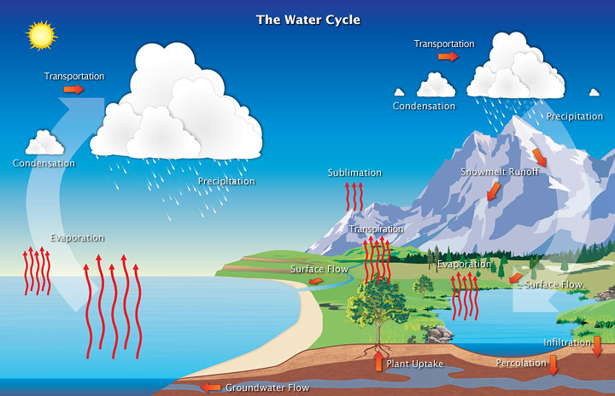
- تسرب المياه إلى باطن الأرض جزء من المطر بينزل داخل التربة وبيغذي المياه الجوفية. وهكذا ترجع المياه من جديد للبحر أو البحيرة، وتبدأ الدورة مرة ثانية.
This Photo by Unknown Author is licensed under CC BY

